Příloha 3
Matematika str. 37/cv. 2
Ř-řada S- sloupeček

Matematika str. 37/cv. 3

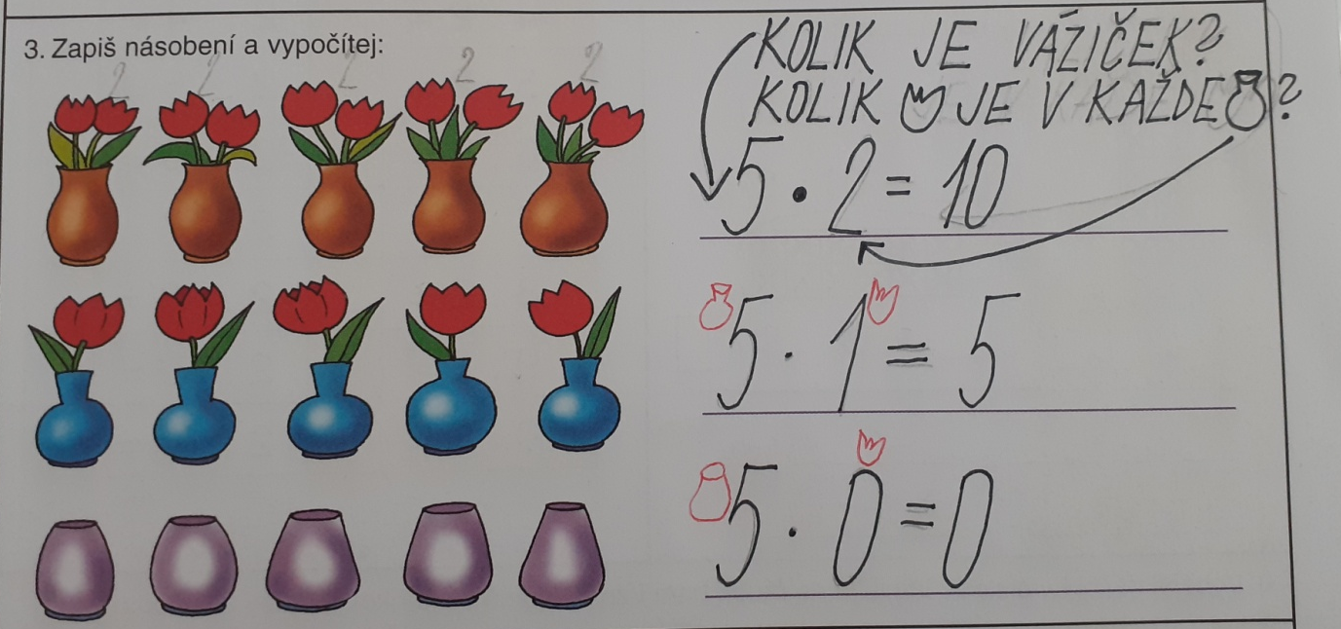
Můžete dětem vytvářet podobné úkoly.

